

**گزارش پروژه درس یکپارچه سازی  
پیاده سازی وب سرویس مبتنی بر REST**

**نام دانشجو:**

احسان بیکی فندخت

9712325015

**نام استاد:**

حسین مرادی

تیر 1402

فهرست مطالب

**htaccess.** 2

**API_Implement.php** 2

**API.php** 3

**client.php** 4

**بررسی متد GET با ابزار POSTMAN** 6

**بررسی متد POST با ابزار POSTMAN** 7

**فراخوانی API با کمک رابط کاربری** 8

در این پروژه به پیاده سازی یک وب سرویس ساده پرداخته شده است که دو ورودی گرفته و حاصل ضرب آن دو را محاسبه و در پاسخ برمیگرداند.

در این پروژه چهار فایل مهم (API.php, client.php, API_Implement.php, .htaccess) و تعدادی فایل برای استایل دهی به رابط کاربری (موجود در پوشه Style) وجود دارد که در ادامه به شرح آن ها خواهم پرداخت.

# **htaccess.**

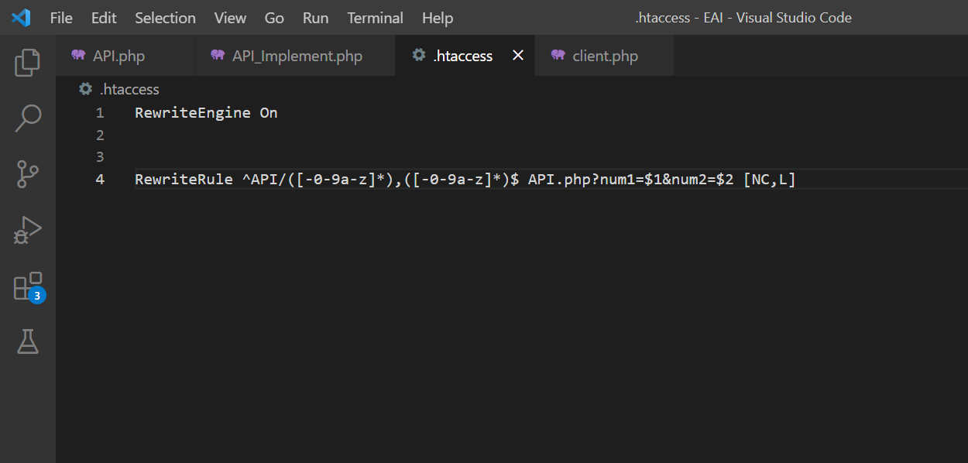

برای تغییر آدرس (redirect)به فرم GET استفاده می شود.

برای مثال آدرس localhost/EAI/API/5,8 را به آدرس localhost/EAI/API.php?num1=5&num2=8 تغییر مسیر می دهد.

عبارت باقاعده نوشته شده هر نوع ورودی را گرفته و بررسی اینکه نوع ورودی عددی است در بخش لاجیک انجام میشود.

# **API_Implement.php**

شامل یک تابع ساده است که دو عدد را به عنوان ورودی گرفته و حاصل ضرب آن دو را بر می گرداند.

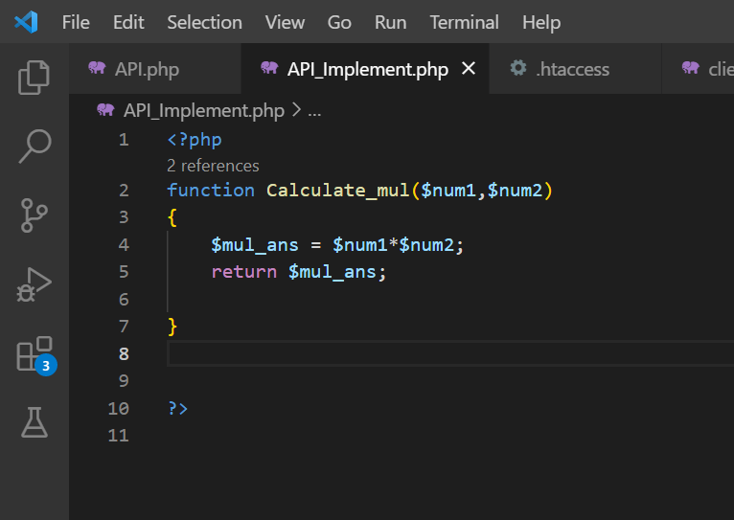

# **API.php**

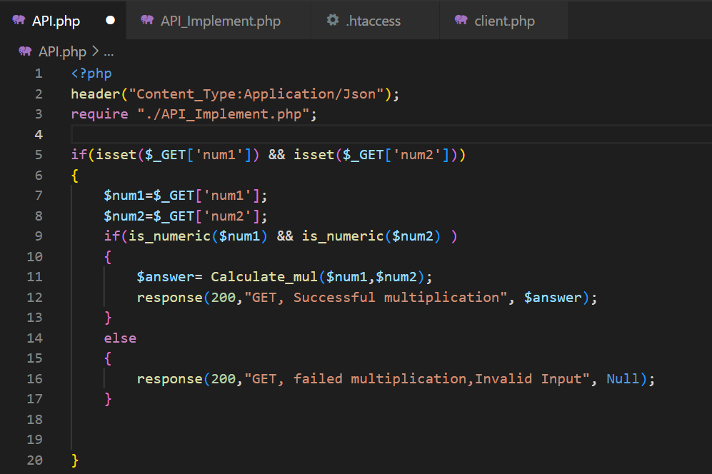

در قطعه کد اول برنامه به متد GET سرویس میدهد به گونه ای که دو عدد ورودی را به کمک متغیر گلوبال $_GET از URL استخراج میکند و سپس در صورت عددی بودن ورودی ها، حاصل ضرب آن دو را به وسیله تابع موجود در API_Implement.php محاسبه می کند. پاسخ وب سرویس بسته به شرایط به کمک تابع response فراهم می شود.

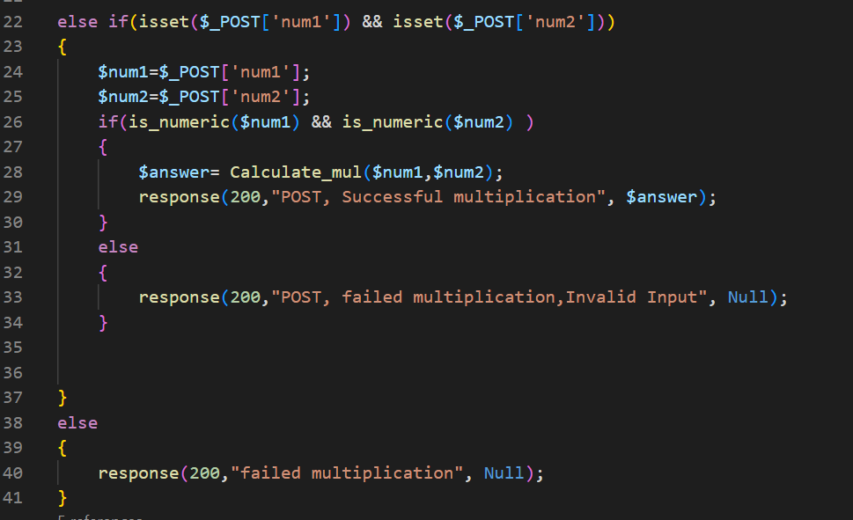

در قطعه کد بعدی برنامه به متد POST سرویس میدهد به گونه مشابه با متد قبلی، دو عدد ورودی را به کمک متغیر گلوبال $_POST از بدنه درخواست(requset) استخراج میکند و سپس در صورت عددی بودن ورودی ها، حاصل ضرب آن دو را به وسیله تابع موجود در API_Implement.php محاسبه می کند. پاسخ وب سرویس بسته به شرایط به کمک تابع response فراهم می شود.

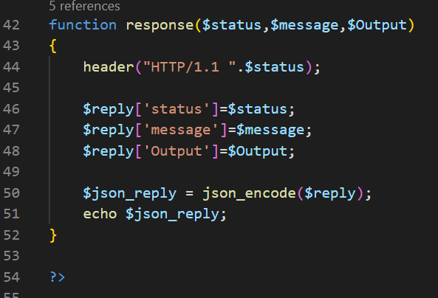

در ادامه نیز تابع response پیاده سازی شده است که محتوای پیغام پاسخ را از ورودی گرفته و آن را در قالب جیسون (json) ذخیره و نمایش می دهد.

# **client.php**

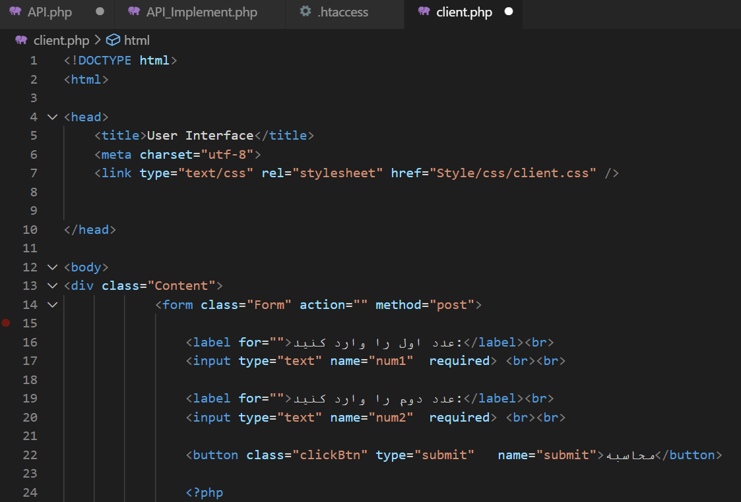

این فایل مربوط به لایه رابط کاربری است که به صورت گرافیکی ورودی ها را دریافت میکند و با فراخوانی API خروجی را بدست آورده و نمایش میدهد.

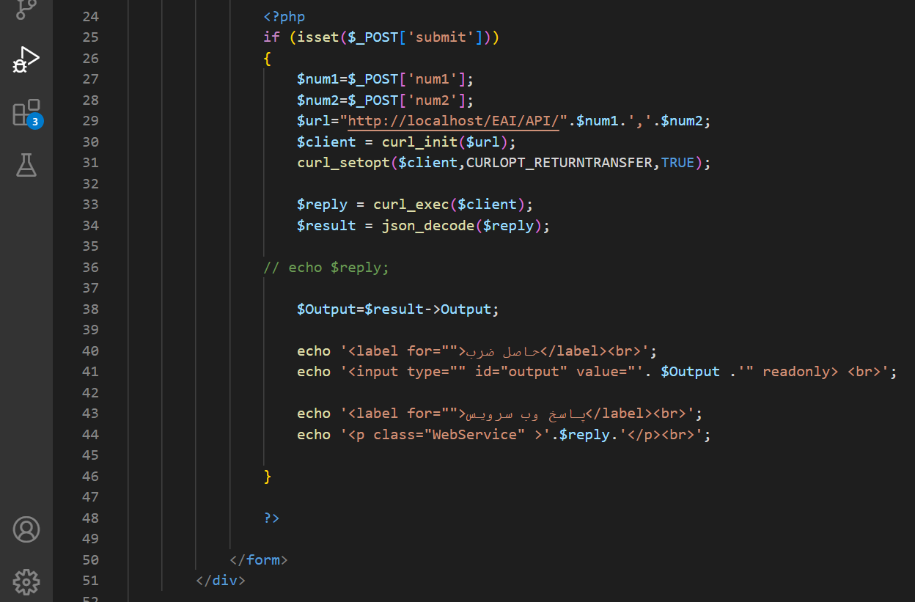

در این قطعه کد ورودی هایی که در فرم با متد post ارسال شده اند را بررسی و آنها را درون url قرار می دهد. سپس به کمک API داده ها را مبادله کرده و خروجی به صورت JSON درون متغیر reply ذخیره می شود. سپس ساختار json دیکود شده و مقدار ضرب را استخراج میکند. در ادامه حاصل ضرب و پیغام وب سرویس درون رابط کاربری نمایش داده می شود.

# **بررسی متد GET با ابزار POSTMAN**

localhost/EAI/API/0,F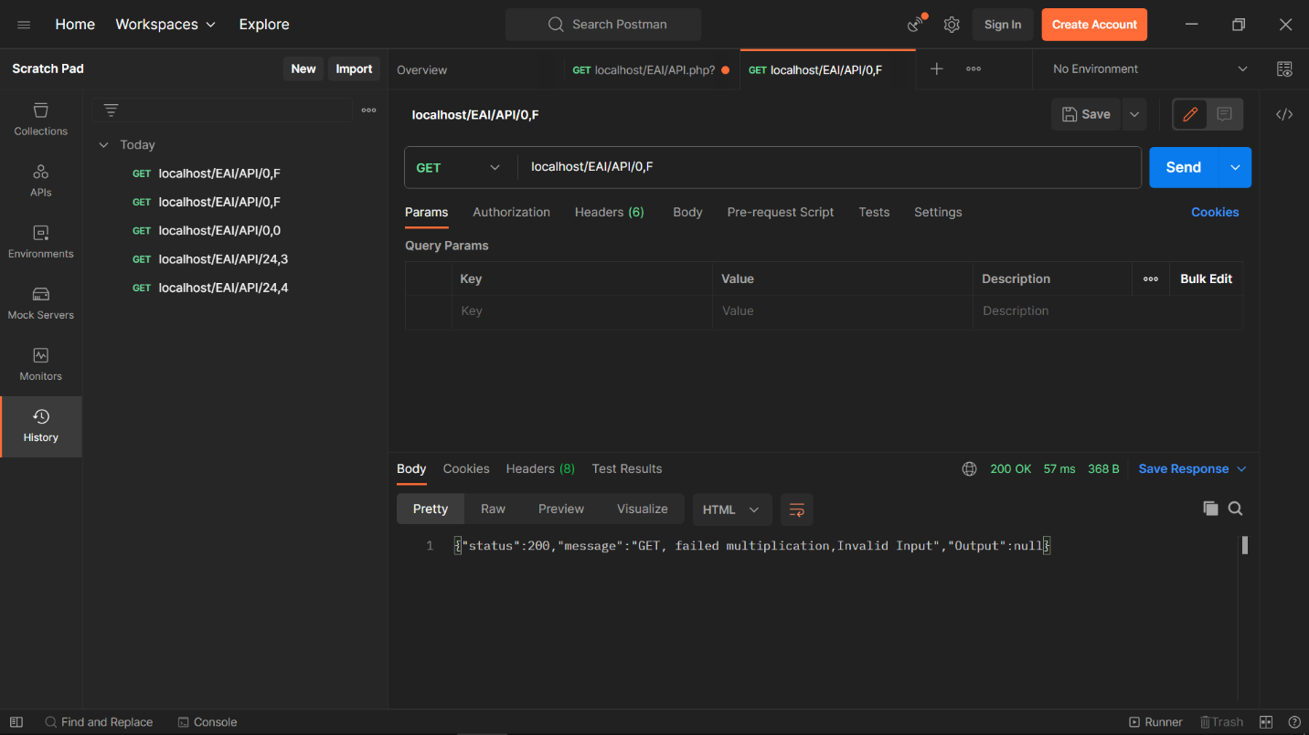

localhost/EAI/API/24,3

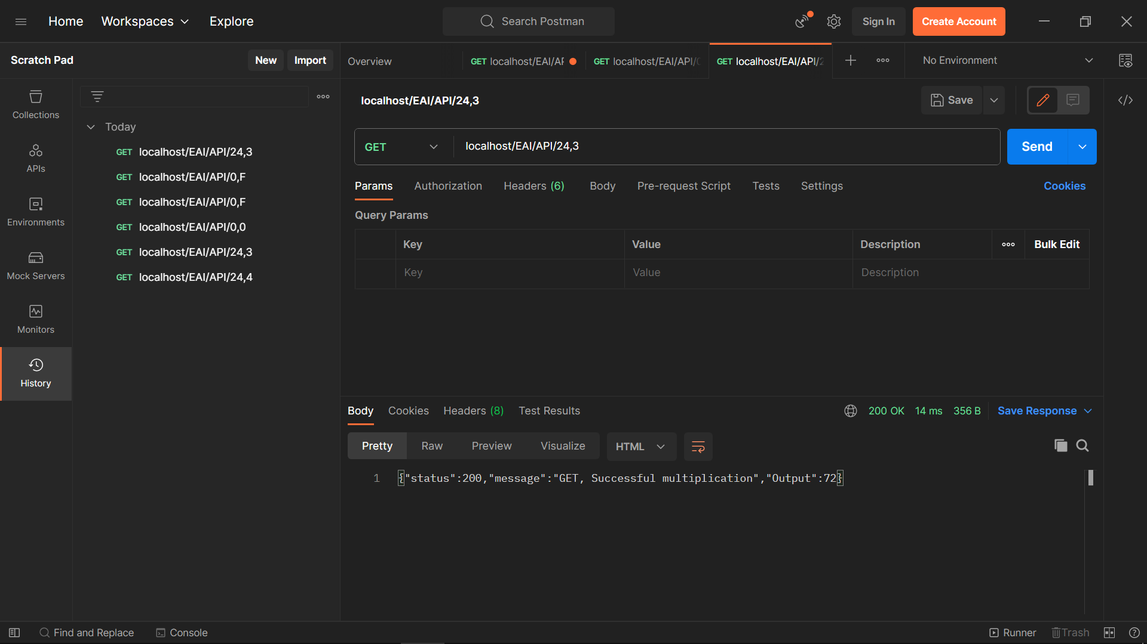

# **بررسی متد POST با ابزار POSTMAN**

localhost/EAI/API.php

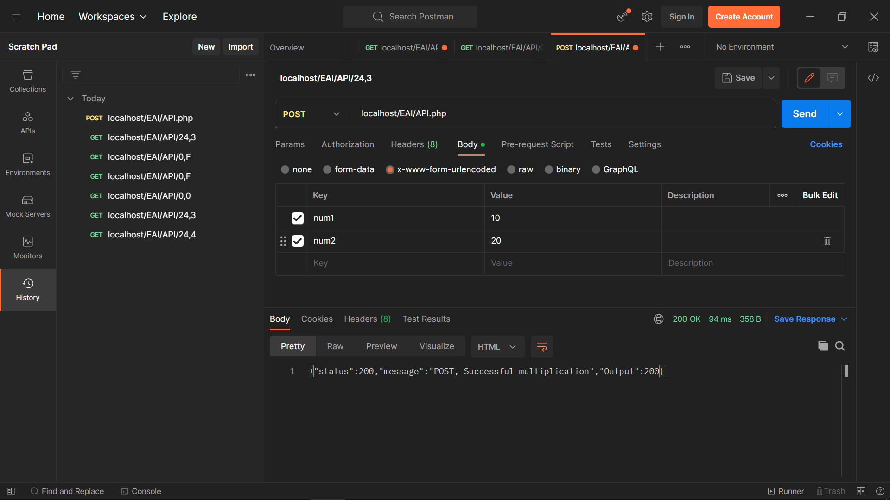

localhost/EAI/API.php

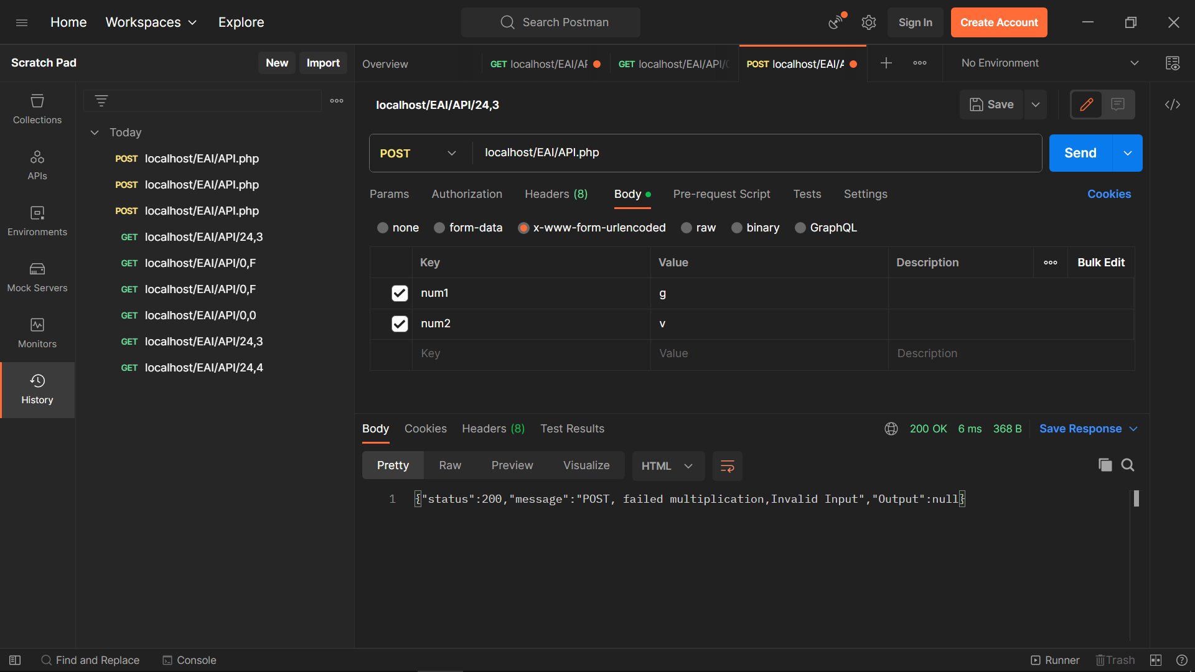

# **فراخوانی API با کمک رابط کاربری**

قبل از محاسبه: (نمونه اول)

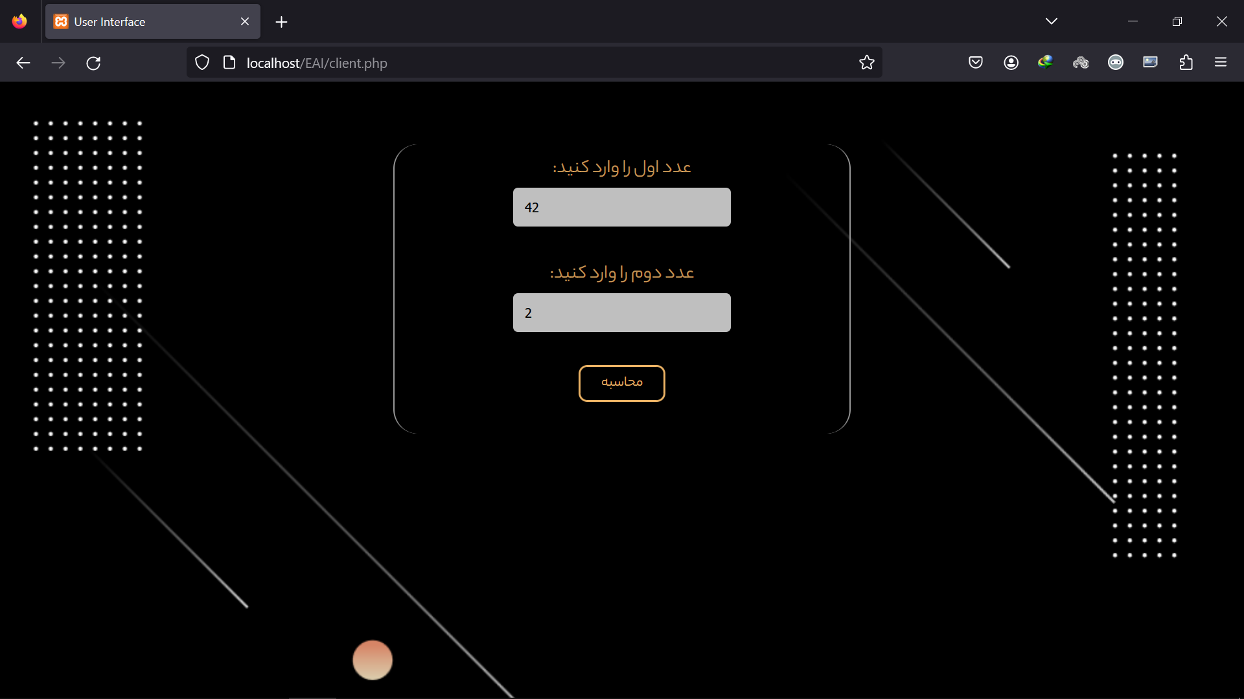

پس از محاسبه: (نمونه اول)

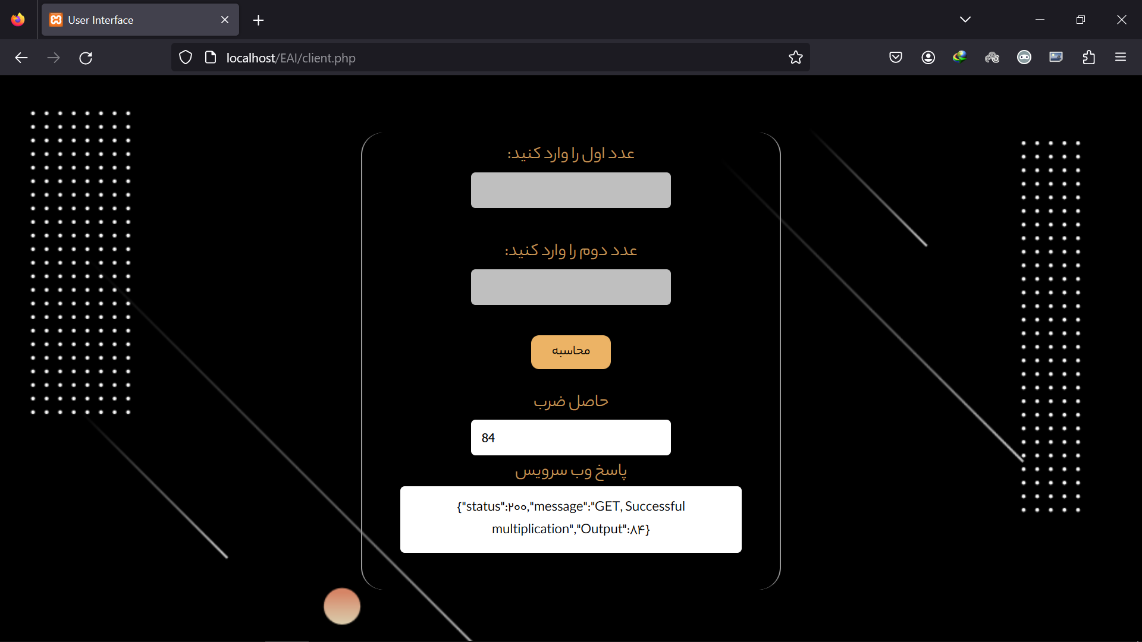

قبل از محاسبه: (نمونه دوم)

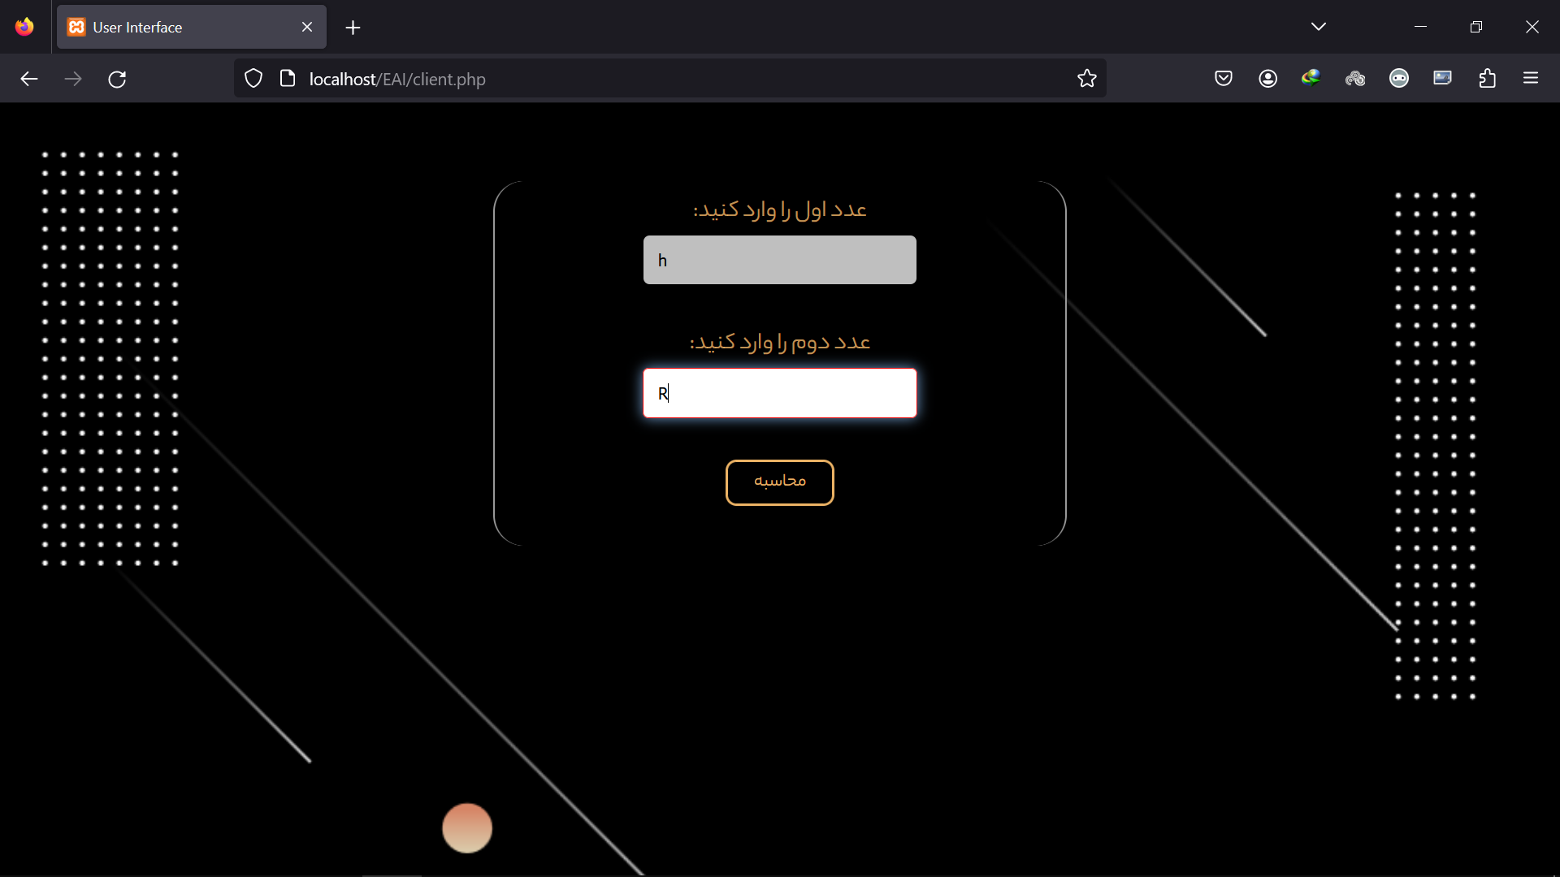

پس از محاسبه: (نمونه دوم)

